Утверждаю

Глава сумона-председатель Хурала

представителей спс. Ак-Дашский: _______/Ондар О.М./

**План**

**Очередной сессии Хурала представителей спс. Ак-Дашский**

Дата проведения: 21 июня 2017г., Начало: 10.00 часов

Место проведения: зал с заседания администрации села.

**Повестка дня:**

1. О внесении изменений и дополнений в устав сельского поселения сумон

Ак-Дашский Сут-Хольского кожууна Республики Тыва.

2. Об отпускном периоде депутатов Хурала представителей сельского поселения сумон Ак-Дашский Сут-Хольского кожууна Республики Тыва.

1. Организационные вопросы:
2. Организация летнего отдыха детей в сельском поселении сумона Ак-Дашский Сут-Хольского кожууна.
3. Об организации и участии на выпускных вечерах выпускников школы.

от 21.06.2017 г.

**ПЕРЕЧЕНЬ**

**Решений Хурала представителей сумон Ак-Дашский**

**Сут-Хольского кожууна от 21.06.2017 г.**

|  |  |  |
| --- | --- | --- |
| №№ | Наименование решений | Стр. |
| №10  21.06.2017г | О внесении изменений и дополнений в устав сельского поселения сумон Ак-Дашский Сут-Хольского кожууна Республики Тыва. |  |
| №11  21.06.2017г | Об отпускном периоде депутатов Хурала представителей сельского поселения сумон Ак-Дашский Сут-Хольского кожууна Республики Тыва. |  |

П Р О Т О К О Л

Решений ХП сельского поселения сумона

Ак-Дашский Сут-Хольского кожууна

от 21.06.2017 года

# **Республика Тыва**

**Хурал представителей**

**сельского поселения сумон Ак-Дашский Сут-Хольского**

**кожууна**



# **Тыва Республика**

**Сут-Хɵл кожууннун**

**Ак-Даш сумузунун**

**тɵлээлекчилер**

**Хуралы**

**РЕШЕНИЕ**

**Хурала представителей сельского поселения сумон Ак-Дашский**

**Сут-Хольского кожууна Республики Тыва.**

«21» июня 2017 г. с. Ак-Даш № 10

**О внесении изменений и дополнений в устав сельского поселения сумон**

**Ак-Дашский Сут-Хольского кожууна Республики Тыва**

В целях приведения устава сельского поселения сумона Ак-Дашский Сут-Хольского кожууна Республики Тыва в соответствие федеральному законодательству Хурал представителей сельского поселения сумона Ак-Дашский Сут-Хольского кожууна Республики Тыва, решил:

Внести в Устав сельского поселения сумон Ак-Дашский Сут-Хольского кожууна Республики Тыва следующие изменения:

**Статья 1.**

1 Часть 1.2 статьи 6 Устава изложить в следующей редакции:

«1.2. Законами Республики Тыва в случаях, установленных федеральными законами, может осуществляться перераспределение полномочий между органами местного самоуправления и органами государственной власти Республики Тыва. Перераспределение полномочий допускается на срок не менее срока полномочий Верховного Хурала (парламента) Республики Тыва. Такие законы Республики Тыва вступают в силу с начала очередного финансового года.».

2. Пункт 1 части 3 статьи 12 Устава изложить в следующей редакции:

«1) проект устава сельского поселения сумон Ак-Дашский Сут-Хольского кожууна Республики Тыва, а также проект муниципального нормативного правового акта о внесении изменений и дополнений в устав сельского поселения сумон Ак-Дашский Сут-Хольского кожууна Республики Тыва, кроме случаев, когда в устав сельского поселения сумон Ак-Дашский Сут-Хольского кожууна Республики Тыва вносятся изменения в форме точного воспроизведения положений [Конституции](consultantplus://offline/ref=F166A2A7929EA2C3C9815E93C0B983A8844C7E15487D0F8E831B2CaETDI) Российской Федерации, федеральных законов, Конституции Республики Тыва или законов Республики Тыва в целях приведения устава сельского поселения сумона Ак-Дашский Сут-Хольского кожууна Республики Тыва в соответствие с этими нормативными правовыми актами;».

3. В части 2 статьи 19 Устава слова «с правом решающего голоса» исключить.

4. Часть 7.1. статьи 19 Устава изложить в следующей редакции:

«7.1. Глава сельского поселения сумона Ак-Дашский Сут-Хольского кожууна должен соблюдать ограничения, запреты, исполнять обязанности, которые установлены Федеральным [законом](consultantplus://offline/ref=E453ACB4A79E525B2AD505F0A9FC569A19FCEEE8C83B9BD58456B0FBDCqAe9J) от 25 декабря 2008 года N 273-ФЗ "О противодействии коррупции", Федеральным [законом](consultantplus://offline/ref=E453ACB4A79E525B2AD505F0A9FC569A1AF5E2E3CA399BD58456B0FBDCqAe9J) от 3 декабря 2012 года N 230-ФЗ "О контроле за соответствием расходов лиц, замещающих государственные должности, и иных лиц их доходам", Федеральным [законом](consultantplus://offline/ref=E453ACB4A79E525B2AD505F0A9FC569A1AF5E3E5C43C9BD58456B0FBDCqAe9J) от 7 мая 2013 года N 79-ФЗ "О запрете отдельным категориям лиц открывать и иметь счета (вклады), хранить наличные денежные средства и ценности в иностранных банках, расположенных за пределами территории Российской Федерации, владеть и (или) пользоваться иностранными финансовыми инструментами".

5. Часть 11 статьи 19 Устава изложить в следующей редакции:

«11. В случае досрочного прекращения полномочий главы сельского поселения сумона Ак-Дашский Сут-Хольского кожууна, либо применения к нему по решению суда мер процессуального принуждения в виде заключения под стражу или временного отстранения от должности его полномочия временно исполняет заместитель председателя Хурала представителей сельского поселения сумона Ак-Дашский Сут-Хольского кожууна.».

6. Пункт 10.1 части 10 статьи 20 Устава изложить в следующей редакции:

«10.1. Председатель администрации сельского поселения сумона Ак-Дашский Сут-Хольского кожууна должен соблюдать ограничения, запреты, исполнять обязанности, которые установлены Федеральным [законом](consultantplus://offline/ref=3C7CFC2A70A919F4C602F81FD23BFCBCFEBEFF0AB0C6C21EFBFBBA7BFDxCPDI) от 25 декабря 2008 года

N 273-ФЗ "О противодействии коррупции", Федеральным [законом](consultantplus://offline/ref=3C7CFC2A70A919F4C602F81FD23BFCBCFDB7F301B2C4C21EFBFBBA7BFDxCPDI) от 3 декабря 2012 года N 230-ФЗ "О контроле за соответствием расходов лиц, замещающих государственные должности, и иных лиц их доходам", Федеральным [законом](consultantplus://offline/ref=3C7CFC2A70A919F4C602F81FD23BFCBCFDB7F207BCC1C21EFBFBBA7BFDxCPDI) от 7 мая 2013 года N 79-ФЗ "О запрете отдельным категориям лиц открывать и иметь счета (вклады), хранить наличные денежные средства и ценности в иностранных банках, расположенных за пределами территории Российской Федерации, владеть и (или) пользоваться иностранными финансовыми инструментами.».

7. Часть 12 статьи 20 Устава дополнить абзацем следующего содержания:

«Контракт с председателем администрации может быть расторгнут в судебном порядке на основании заявления высшего должностного лица субъекта Российской Федерации (руководителя высшего исполнительного органа государственной власти субъекта Российской Федерации) в связи с несоблюдением ограничений, запретов, неисполнением обязанностей, которые установлены Федеральным [законом](consultantplus://offline/ref=C9FD05899CB7B76946EEA75C424C3A039ABDC8A86E98F4B991D3A71551KAl2I) от 25 декабря 2008 года N 273-ФЗ "О противодействии коррупции", Федеральным [законом](consultantplus://offline/ref=C9FD05899CB7B76946EEA75C424C3A0399B4C4A36C9AF4B991D3A71551KAl2I) от 3 декабря 2012 года N 230-ФЗ "О контроле за соответствием расходов лиц, замещающих государственные должности, и иных лиц их доходам", Федеральным [законом](consultantplus://offline/ref=C9FD05899CB7B76946EEA75C424C3A0399B4C5A5629FF4B991D3A71551KAl2I) от 7 мая 2013 года N 79-ФЗ "О запрете отдельным категориям лиц открывать и иметь счета (вклады), хранить наличные денежные средства и ценности в иностранных банках, расположенных за пределами территории Российской Федерации, владеть и (или) пользоваться иностранными финансовыми инструментами", выявленными в результате проверки достоверности и полноты сведений о доходах, расходах, об имуществе и обязательствах имущественного характера, представляемых в соответствии с законодательством Российской Федерации о противодействии коррупции.».

8. Часть 14 статьи 20 Устава Устава изложить в следующей редакции:

«14. В случае досрочного прекращения полномочий председателя администрации сельского поселения сумона Ак-Дашский Сут-Хольского кожууна либо применения к нему по решению суда мер процессуального принуждения в виде заключения под стражу или временного отстранения от должности его полномочия временно исполняет заместитель председателя администрации сельского поселения сумона Ак-Дашский Сут-Хольского кожууна».».

9. Пункт 1 части 5.2. статьи 23 Устава изложить в следующей редакции:

«1) заниматься предпринимательской деятельностью лично или через доверенных лиц, участвовать в управлении коммерческой организацией или в управлении некоммерческой организацией (за исключением участия в управлении совета муниципальных образований субъекта Российской Федерации, иных объединений муниципальных образований, политической партией, участия в съезде (конференции) или общем собрании иной общественной организации, жилищного, жилищно-строительного, гаражного кооперативов, садоводческого, огороднического, дачного потребительских кооперативов, товарищества собственников недвижимости), кроме случаев, предусмотренных федеральными законами, и случаев, если участие в управлении организацией осуществляется в соответствии с законодательством Российской Федерации от имени органа местного самоуправления;».

10. Статью 23 Устава дополнить частями 5.3-5.5. в следующей редакции:

«5.3. Проверка достоверности и полноты сведений о доходах, расходах, об имуществе и обязательствах имущественного характера, представляемых в соответствии с [законодательством](consultantplus://offline/ref=EFCB41E74636AC05DCCCD4F3F30946F9C3F9C6517CFC160138D74E17EA06A9F581A429A2x8u3I) Российской Федерации о противодействии коррупции депутатом, членом выборного органа местного самоуправления, выборным должностным лицом местного самоуправления, проводится по решению высшего должностного лица субъекта Российской Федерации (руководителя высшего исполнительного органа государственной власти субъекта Российской Федерации) в порядке, установленном законом субъекта Российской Федерации.

5.4. При выявлении в результате проверки, проведенной в соответствии с частью 7.2 статьи 40 Федерального закона № 131-ФЗ, фактов несоблюдения ограничений, запретов, неисполнения обязанностей, которые установлены Федеральным [законом](consultantplus://offline/ref=EFCB41E74636AC05DCCCD4F3F30946F9C3F9C6517CFC160138D74E17EAx0u6I) от 25 декабря 2008 года N 273-ФЗ "О противодействии коррупции", Федеральным [законом](consultantplus://offline/ref=EFCB41E74636AC05DCCCD4F3F30946F9C0F0CA5A7EFE160138D74E17EAx0u6I) от 3 декабря 2012 года N 230-ФЗ "О контроле за соответствием расходов лиц, замещающих государственные должности, и иных лиц их доходам", Федеральным [законом](consultantplus://offline/ref=EFCB41E74636AC05DCCCD4F3F30946F9C0F0CB5C70FB160138D74E17EAx0u6I) от 7 мая 2013 года N 79-ФЗ "О запрете отдельным категориям лиц открывать и иметь счета (вклады), хранить наличные денежные средства и ценности в иностранных банках, расположенных за пределами территории Российской Федерации, владеть и (или) пользоваться иностранными финансовыми инструментами", высшее должностное лицо субъекта Российской Федерации (руководитель высшего исполнительного органа государственной власти субъекта Российской Федерации) обращается с заявлением о досрочном прекращении полномочий депутата, члена выборного органа местного самоуправления, выборного должностного лица местного самоуправления в орган местного самоуправления, уполномоченный принимать соответствующее решение, или в суд.

5.5. Сведения о доходах, расходах, об имуществе и обязательствах имущественного характера, представленные лицами, замещающими муниципальные должности, размещаются на официальных сайтах органов местного самоуправления в информационно-телекоммуникационной сети "Интернет" и (или) предоставляются для опубликования средствам массовой информации в порядке, определяемом муниципальными правовыми актами.».

11. Статью 23 Устава дополнить частью 8 в следующей редакции:

«8. Решение Хурала представителей сельского поселения сумона Ак-Дашский Сут-Хольского кожууна о досрочном прекращении полномочий депутата Хурала представителей сельского поселения сумона Ак-Дашский Сут-Хольского кожууна принимается не позднее чем через 30 дней со дня появления основания для досрочного прекращения полномочий, а если это основание появилось в период между сессиями Хурала представителей сельского поселения сумона Ак-Дашский Сут-Хольского кожууна, - не позднее чем через три месяца со дня появления такого основания.

В случае обращения высшего должностного лица субъекта Российской Федерации (руководителя высшего исполнительного органа государственной власти субъекта Российской Федерации) с заявлением о досрочном прекращении полномочий депутата Хурала представителей сельского поселения сумона Ак-Дашский Сут-Хольского кожууна днем появления основания для досрочного прекращения полномочий является день поступления в Хурал представителей сельского поселения сумона Ак-Дашский Сут-Хольского кожууна данного заявления.».

12. Второе предложение части 3 статьи 30 Устава изложить в следующей редакции:

«Не требуется официальное опубликование (обнародование) порядка учета предложений по проекту муниципального правового акта о внесении изменений и дополнений в устав сельского поселения сумона Ак-Дашский Сут-Хольского кожууна, а также порядка участия граждан в его обсуждении в случае, когда в устав сельского поселения сумона Ак-Дашский Сут-Хольского кожууна вносятся изменения в форме точного воспроизведения положений Конституции Российской Федерации, федеральных законов, Конституции Республики Тыва или законов Республики Тыва в целях приведения данного устава в соответствие с этими нормативными правовыми актами.».

**Статья 2.**

Настоящее решение вступает в силу после государственной регистрации и официального опубликования (обнародования) на территории сельского поселения сумона Ак-Дашский Сут-Хольского кожууна Республики Тыва.

Глава сумона – председатель

Хурала представителей сельского

поселения сумон Ак-Дашский

Сут-Хольского кожууна: Ондар О.М.

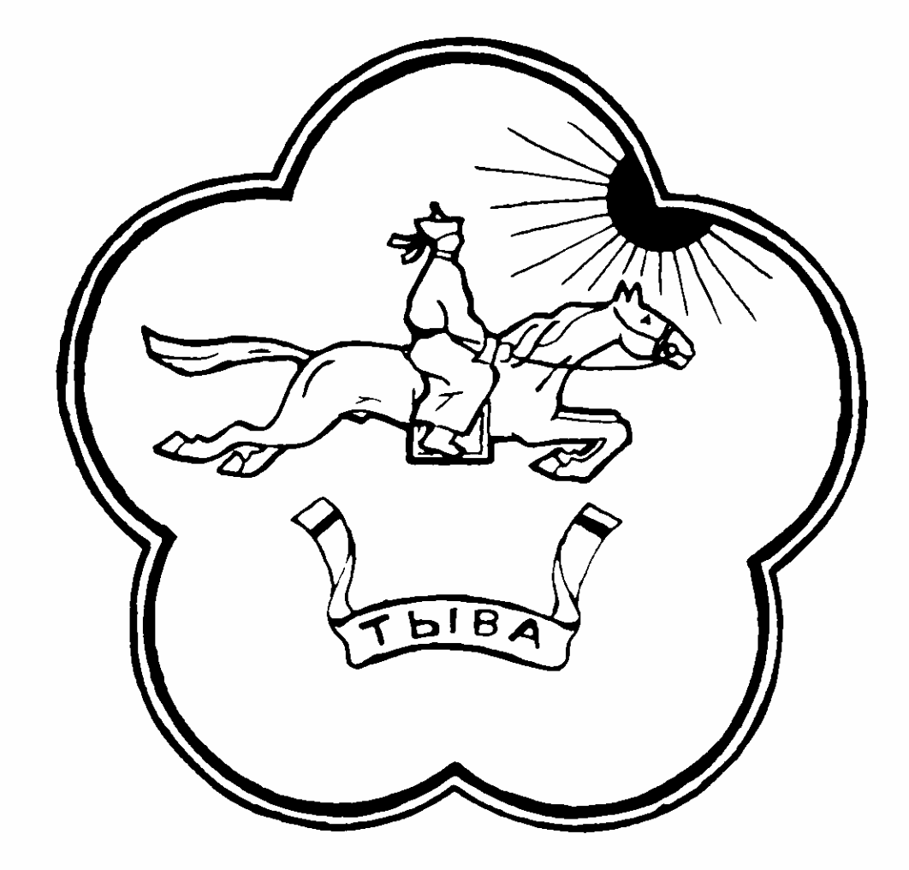**Тыва Республиканын Республика Тыва муниципалдыг району муниципальный район**

**Сут-Хол кожуун Сут-Хольский кожуун**

**Ак-Даш сумузунун Хурал представителей сельского**

**Толээлекчилер Хуралы поселения сумон Ак-Дашский**

**____________________________________________________________________________**

**Решение**

**Хурала представителей сельского поселения сумон Ак-Дашский**

**Сут-Хольского кожууна Республики Тыва**

от « 21 » июня 2017 года с. Ак-Даш № 11

**Об отпускном периоде депутатов Хурала представителей сельского поселения сумон Ак-Дашский Сут-Хольского кожууна Республики Тыва**

В соответствии с Трудовым кодексом Российской Федерации, Законом Республики Тыва от 19.03.2008 г №640 ВХ-II «О гарантиях осуществления полномочий депутата представительного органа муниципального образования, выборного должностного лица местного самоуправления в Республике Тыва», Хурал представителей сельского поселения сумон Ак-Дашский Сут-Хольского кожууна решил:

1. С 21 июня 2017 года по 31 августа 2017 года объявить отпускным (каникулярным) периодом депутатов Хурала представителей сельского поселения сумон Ак-Дашский Сут-Хольского кожууна Республдики Тыва.

Оставляю право за собой созыва внеочередной сессии, заседании комиссии и Совета депутатов Хурала представителей сельского поселения сумон Ак-Дашский Сут-Хольского кожууна во время чрезвычайных ситуаций возникших в отпускной период и непредвиденных обстоятельствах.

2. В течении отпускного периода на депутатов возложить обязанность на участие в культурно-массовых и спортивных мероприятиях проводимых в сельском поселении кожууна.

3. Настоящее решение вступает в силу со дня его подписания.

4. Контроль за исполнением настоящего решения возложить на секретаря Хурала представителей сельского поселения сумон Ак-Дашский Сут-Хольского кожууна.

Глава сумона – председатель Хурала представителей

сельского поселения сумон Ак-Дашский

Сут-Хольского кожууна Республики Тыва: О.М.Ондар

ВЫПИСКА ИЗ ПРОТОКОЛА

очередной сессии депутатов Хурала представителей сельского поселения сумона

Ак-Дашский Сут-Хольского кожууна Республики Тыва

21 июня 2017 г. с.Ак-Даш № 03

Число избранных депутатов:7

В работе сессии участвовали:13

Отсутствовали по уважительной причине:0

Отсутствовали по не уважительной причине:0

Председательствовала: Ондар О.М.. – Глава сумона – председатель Хурала представителей сельского поселения сумон Ак-Дашский Сут-Хольского кожууна.

Приглашенные:

1. Ондар Т.Х. – председатель администрации сельского поселения сумон Ак-Дашский

2. Сарыглар А.А. – заместитель председателя администрации спс Ак-Дашский

3. Ондар А.М-Д.- бухгалтер администрации сельского поселения сумон Ак-Дашский

4. Дашижапова О.Б..- старший помощник прокурора Сут-Хольского кожууна.

5. Ховалыг Ч.А.- заведующая ФАПа

6.Донгак А.А.- директор СДК

На сессии участвовали депутаты:

1. Ондар Хаяа Григорьевич

2. Ондар Азыранды Кошкар-оолович

3. Ондар Чойган Суур-ооловна

4. Ондар Оляна Миш-ооловна

5. Ооржак Ольга Калдаровна

6. Ооржак Чодураа Очурчаповна

7. Ооржак Элина Дандар-ооловна

**Повестка дня:**

1. «О внесении изменений и дополнений в Устав сельского поселения сумон Ак-Дашский Сут-Хольского кожууна Республики Тыва»

По первому вопросу выступила Ондар О.М. . - Глава сумона - председатель Хурала представителей сельского поселения.

Выступления: Выступили – Ооржак О.К., Ондар Ч.С., Ондар Т.Х.

Решение Хурала представителей принято единогласно.

Проголосовали: «За»-7. Воздержался - 0. Против - 0

По второму вопросу заслушали Ондар О.М. –председателя ХП «Об отпускном периоде депутатов Хурала представителей сельского поселения сумон Ак-Дашский Сут-Хольского кожууна Республики Тыва».

Приняли решение единогласно.

По третьему вопросу обсуждали организационные вопросы о ходе и организации летнего отдыха детей в сумоне, об участии депутатов на выпускных вечерах выпускников школы.

Глава сумона – председатель Хурала представителей сельского поселения

сумон Ак-Дашский Сут-Хольского кожууна: Ондар О.М.

Секретарь Хурала представителей сумона: Ондар Ч.С.